Leise stand er auf und schlich zum Eingang der Höhle. Er schob Laub und Reisig beiseite und schlüpfte hinaus.
Draußen schneite es stark. Weder der Mond noch die Sterne waren zu sehen. Die kahlen Bäume hatten ein weißes Kleid angezogen. Und auf dem Weg lag ein lockerer Schneeteppich.
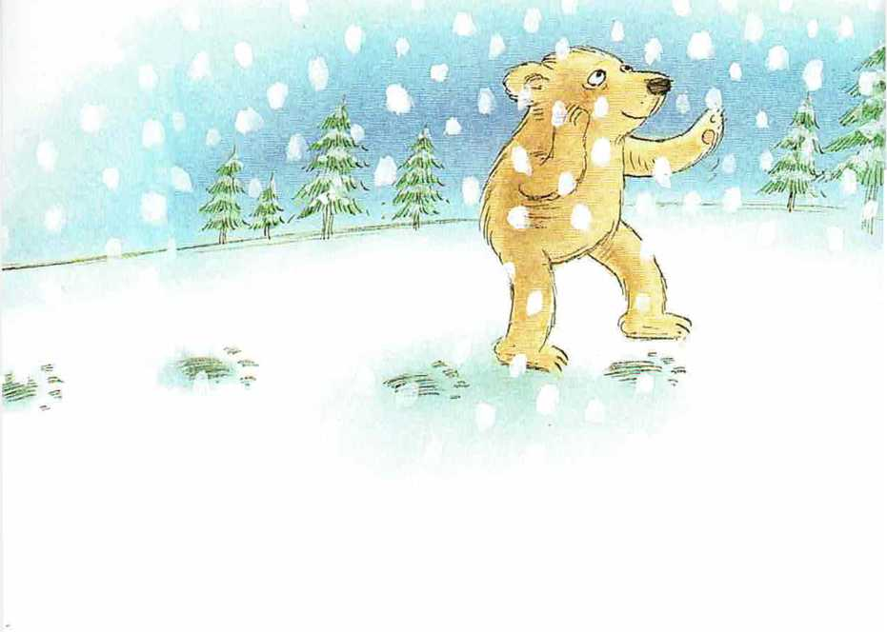Petermann lachte und lief auf weichen Sohlen darüber. Seine Pfoten machten ein schönes Muster. Als er weit genug von der Höhle entfernt war, blieb er stehen.

